**BỘ GIÁO DỤC VÀ ĐÀO TẠO**

**TRƯỜNG ĐẠI HỌC CÔNG NGHỆ TP. HỒ CHÍ MINH**



**ĐỒ ÁN MÔN HỌC: Lập Trình Trên Môi Trường Windows**

**Đề Tài: Quản Lý Thư Viện**

Ngành: **Công Nghệ Thông Tin**

Lớp: **22DTHE8**

**Giảng viên hướng dẫn: Nguyễn Kim Hưng**

Sinh viên thực hiện**: Lê Đức Tỷ**

Mã SV:**2280603628**

Sinh viên thực hiện: **Nguyễn Thiện Nhân**

Mã SV:**2280602182**

Sinh viên thực hiện: **Nguyễn Trần Thiên Long**

Mã SV:**2280601782**

Sinh viên thực hiện: **Trần Nguyễn Đăng Khôi**

Mã SV:**2280601576**

*Tp.HCM, Thứ năm ngày 24 tháng 10 năm 2024.*

# **LỜI NÓI ĐẦU**

Công nghệ thông tin đang phát triển với tốc độ chóng mặt, tác động mạnh mẽ đến mọi lĩnh vực trong đời sống. Từ việc cải thiện hiệu suất công việc đến việc kết nối con người trên toàn cầu, công nghệ thông tin đã thay đổi cách chúng ta giao tiếp, học tập và làm việc. Sự bùng nổ của internet, trí tuệ nhân tạo và dữ liệu lớn đã mở ra nhiều cơ hội mới.Tuy nhiên, việc ứng dụng công nghệ không phải luôn dễ dàng, đặc biệt là với những nước đang phát triển và thiếu hụt nguồn nhân lực chất lượng trong lĩnh vực công nghệ thông tin như Việt Nam. Điều đó đặt ra yêu cầu các sản phẩm công nghệ phải dễ sử dụng, thân thiện với những người không có kiến thức công nghệ thông tin và vẫn đảm bảo tính hiệu quả, đúng đắn của nó.

Qua đó làm cho chúng ta ngày càng thích thú với máy tính cũng như theo đuổi để phát triển. Sau khi nỗ lực học tập, tìm hiểu và dưới sự giảng dạy của thầy Nguyễn Kim Hưng nhóm đã có trang bị những kiến thức nền tảng cơ bản để phát triển một dự án nhỏ. Vì vậy nhóm đã quyết định chọn đề tài Quản Lý Thư Viện trường Đại Học. Để có thể có cái nhìn trực tiếp và đáp ứng nhu cầu của người sử dụng.

Nhóm em xin chân thành cảm ơn thầy Nguyễn Kim Hưng đã tận tình truyền dạy những kiến thức cần thiết và hướng dẫn chúng em hoàn thành đồ án này.

Trong quá trình thực hiện đồ án, không thể tránh khỏi những sai sót, chúng em mong được nhận sự phản hồi góp ý của cô và mọi người để chúng em rút kinh nghiệm và hoàn thiện hơn.

**Mục Lục**

Trang phụ bìa

Lời nói đầu

Mục lục.. 1

Danh mục các ký hiệu, các chữ viết tắt 2

Danh mục các hình vẽ, đồ thị ...3

Chương 1. TỔNG QUAN 5

1.1 Giới thiệu Đề tài .. 5

1.2. Tóm tắt lý thuyết.......................................................................5

1.2.1. Mục đích...........................................................................5

1.2.2. Đối tượng sử dụng............................................................6

1.2.3. Yêu cầu.............................................................................6

1.3. Nhiệm vụ đồ án.........................................................................7

1.3.1. Tính cấp thiết....................................................................7

1.3.2. **Ý nghĩa khoa học và thực tiễn..........................................7**

1.3.3. Mục tiêu nghiên cứu.........................................................7

1.3.4. Đối tượng nghiên cứu.......................................................7

1.3.5. Phạm vi giới hạn.............................................................. 8

Chương 2. CƠ SỞ LÝ THUYẾT.....................................................8

2.1. Khái niệm và Phương pháp giải quyết vấn đề...........................8

2.1.1. Khái niệm..........................................................................8

2.1.2. **Phương pháp giải quyết vấn đề.........................................9**

2.2. Mô hình toán học hoặc lý giải quản lý......................................12

Chương 3. KẾT QUẢ THỰC NGHIỆM.........................................14

3.1.Kết quả nghiên cứu lý thuyết.....................................................14

3.2.Giao diện cài đặt.........................................................................14

3.3.Giao diện thiết kế Form..............................................................18

3.4.Mô tả công việc thực nghiệm......................................................27

**3.4.1.Xây dựng một hệ thống mẫu quản lý thư viện.....................27**

3.4.2.**Tích hợp các thư viện và tính năng chính............................27**

3.4.3.**Thực nghiệm hiệu năng......................................................27**

**3.5.Kết quả thực nghiệm đạt.............................................................27**

Chương 4: KẾT LUẬN VÀ KIẾN NGHỊ........................................28

4.1 Kết luận.......................................................................................28

4.2 Kiến nghị.....................................................................................28

**Danh mục các ký hiệu, các chữ viết tắt**

OOP:Object-oriented progamming.

**AI/ML:** (Artificial Intelligence/Machine Learning.

UI:(User Interface).

UX (User Experience).

**DBMS:** **Database Management System..**

NXB:Nhà Xuất Bản.

SDT:Số Điện Thoại.

ERD:Entity-Relationship Diagram.

BUS:Business Layer/Business Logic Layer.

DAL:Data Access Layer.

GUI:Graphical User Interface.

**2FA:Two-Factor Authentication.**

**Danh mục các hình vẽ, đồ thị**

Hình 2.1:Sơ đồ Database Quản Lý Thư Viện.

Hình 3.2.1: Tạo dự án có tên TyNhanLongKhoi_DoAn.

Hình 3.2.2: Tạo thêm 3 dự án bên trong sử dụng Winform và Library Class.

Hình 3.2.3: Các class trong project BUS.

Hình 3.2.4: Các class trong project DAL.

Hình 3.2.5: Các Form trong project GUI.

Hình 3.3.1: Giao diện đăng nhập

Hình 3.3.2: Giao diện đăng nhập

Hình 3.3.3:Trang chủ hiển thị hệ thống

Hình 3.3.4: Form Độc giả

Hình 3.3.5: Form Nhân viên

Hình 3.3.6: Form Quản lý sách

Hình 3.3.7: Form Nhà xuất bản

Hình 3.3.8: Form Tác giả

Hình 3.3.9: Form Thẻ thư viện

Hình 3.3.10: Form Phiếu mượn

Hình 3.3.11: Form Mượn trả sách

Hình 3.3.12:Form Báo cáo-Thống kê sách

Hình 3.3.13: Form Trợ giúp

**Chương 1. TỔNG QUAN**

**1.1.Giới thiệu Đề tài**

Hệ thống quản lý thư viện là một phần mềm được thiết kế nhằm hỗ trợ quá trình quản lý, lưu trữ, và tra cứu thông tin tại các thư viện. Đề tài này tập trung vào việc xây dựng hệ thống phần mềm có khả năng quản lý các thông tin như sách, độc giả, quá trình mượn và trả sách, từ đó giúp tối ưu hóa quy trình làm việc và nâng cao hiệu quả hoạt động của thư viện. Thông qua việc tự động hóa các tác vụ thủ công, hệ thống không chỉ tiết kiệm thời gian và chi phí mà còn giúp cải thiện độ chính xác trong quản lý dữ liệu.

**1.2. Tóm tắt lý thuyết**

-Lý thuyết về lập trình hướng đối tượng (OOP) trong C#.

+Ngôn ngữ C# được phát triển dựa trên các nguyên lý của lập trình hướng đối tượng (Object-Oriented Programming - OOP). Các nguyên lý OOP như **tính kế thừa, đa hình, đóng gói và trừu tượng hóa** được C# áp dụng một cách mạnh mẽ, giúp quản lý mã nguồn dễ dàng hơn. Trong đề tài quản lý thư viện, các đối tượng như **Sách, Độc giả, Giao dịch mượn trả** được biểu diễn dưới dạng các class trong C#, tạo ra một mô hình linh hoạt và dễ mở rộng.

-Nghiên cứu về .NET Framework và Entity Framework.

**+NET Framework** cung cấp một môi trường phát triển mạnh mẽ cho các ứng dụng desktop và web. Đặc biệt, **Entity Framework (EF)** là một công cụ ORM (Object-Relational Mapping) được sử dụng phổ biến để làm việc với cơ sở dữ liệu. Theo **Microsoft**, Entity Framework giúp lập trình viên làm việc với dữ liệu dưới dạng các đối tượng và thuộc tính thay vì truy vấn trực tiếp với SQL, giảm thiểu sai sót và tăng năng suất. Trong đề tài quản lý thư viện, Entity Framework giúp lập trình viên dễ dàng quản lý và thao tác các đối tượng như Sách, Độc giả và Giao dịch mượn trả.

-Nghiên cứu về giao diện người dùng (Windows Forms).

+Trong quản lý thư viện bằng C#, các công nghệ như **Windows Forms** thường được sử dụng để thiết kế giao diện người dùng. Windows Forms là một phần của .NET

Framework, giúp xây dựng các ứng dụng desktop truyền thống với giao diện đồ họa dễ sử dụng.

**1.2.1. Mục đích**

Mục đích của việc quản lý thư viện trong C# là để giúp các nhà phát triển quản lý và sử dụng hiệu quả các thư viện hoặc gói (libraries, packages) bên ngoài hoặc do chính họ tạo ra. Việc quản lý thư viện giúp tăng năng suất, tiết kiệm thời gian và nâng cao tính bảo trì của dự án. Dưới đây là các mục đích chính:

-**Tái sử dụng mã nguồn**: Thư viện giúp gói gọn các chức năng, phương thức hoặc lớp mà bạn có thể sử dụng lại ở nhiều dự án khác nhau mà không cần phải viết lại.

-**Quản lý phụ thuộc**: Các dự án có thể cần nhiều thư viện khác nhau, và một số thư viện lại phụ thuộc vào các thư viện khác. Công cụ quản lý như NuGet giúp theo dõi và cài đặt các phụ thuộc này một cách tự động.

**-Giảm thiểu xung đột phiên bản**: Các thư viện có thể có nhiều phiên bản khác nhau. Quản lý thư viện giúp đảm bảo các phiên bản đúng được sử dụng trong suốt dự án, tránh xung đột giữa các phiên bản.

**Tự động hóa quá trình cài đặt và cập nhật**: Với công cụ như NuGet, nhà phát triển có thể dễ dàng cài đặt, cập nhật, hoặc gỡ bỏ các thư viện chỉ bằng một vài lệnh đơn giản.

**Bảo mật và bảo trì mã nguồn**: Các thư viện mới thường chứa các bản vá lỗi hoặc cập nhật bảo mật. Việc quản lý thư viện giúp nhà phát triển dễ dàng kiểm tra và cập nhật để đảm bảo ứng dụng an toàn.

**Tăng tốc độ phát triển**: Sử dụng thư viện đã được phát triển và kiểm thử kỹ lưỡng sẽ giúp bạn tiết kiệm thời gian so với việc tự viết các chức năng tương tự từ đầu.

**1.2.2. Đối tượng sử dụng**

Phần mềm này dành cho các cán bộ quản lý, thủ thư và cộng tác viên – những người chịu trách nhiệm quản lý thông tin sách và độc giả của thư viện thư viện trường HUTECH.

**1.2.3. Yêu cầu**

-Giao diện của chương trình được thiết kế hợp lí, rõ ràng và thuận tiện cho người sử dụng.

-Tốc độ xử lí của chương trình tốt, đáp ứng được lượng công việc lớn trong một khoảng thời gian chấp nhận được.

-Các nghiệp vụ phải được chương trình ghi nhận và xử lý đúng đắn.

-Người sử dụng có thể điều chỉnh, cập nhật thông tin và quy định.

**1.3. Nhiệm vụ đồ án**

**1.3.1. Tính cấp thiết**

- **Tính cấp thiết**: Trong thời đại công nghệ thông tin phát triển nhanh chóng, các thư viện truyền thống cần chuyển đổi từ quản lý thủ công sang hệ thống quản lý tự động và hiện đại hơn. Điều này giúp tiết kiệm thời gian, tăng hiệu quả quản lý, giảm sai sót và hỗ trợ người dùng tốt hơn trong việc tìm kiếm và mượn sách.

-**Lý do hình thành**: Nhiều thư viện hiện nay vẫn sử dụng phương thức quản lý bằng sổ sách, dẫn đến khó khăn trong việc theo dõi, cập nhật thông tin và kiểm soát số lượng tài liệu. Việc hình thành đề tài nhằm tạo ra một hệ thống quản lý thư viện giúp cải thiện quy trình quản lý sách, quản lý người dùng, thống kê dữ liệu, và tối ưu hóa trải nghiệm của người dùng.

**1.3.2.** **Ý nghĩa khoa học và thực tiễn**

-**Ý nghĩa khoa học**: Đề tài sẽ góp phần vào nghiên cứu và ứng dụng công nghệ thông tin trong lĩnh vực quản lý dữ liệu, cụ thể là quản lý thư viện. Hệ thống quản lý sẽ áp dụng các kiến thức về cơ sở dữ liệu, lập trình hướng đối tượng, và giao diện người dùng.

-**Ý nghĩa thực tiễn**: Hệ thống khi hoàn thành sẽ giúp thư viện quản lý hiệu quả số lượng lớn tài liệu, dễ dàng theo dõi mượn/trả sách, quản lý độc giả, và giảm thiểu tối đa các sai sót trong quá trình nhập liệu thủ công. Hơn nữa, người dùng cũng có thể dễ dàng tìm kiếm và tra cứu thông tin tài liệu.

**1.3.3. Mục tiêu nghiên cứu**

-**Mục tiêu chính**: Xây dựng hệ thống quản lý thư viện với các chức năng cơ bản như quản lý sách, quản lý độc giả, mượn/trả sách, và tra cứu thông tin một cách nhanh chóng, chính xác.

**-Mục tiêu cụ thể**:

* Tạo cơ sở dữ liệu quản lý thông tin sách và người dùng.
* Phát triển các chức năng cho phép thêm, sửa, xóa thông tin sách, độc giả.
* Tạo chức năng quản lý quá trình mượn/trả sách một cách hiệu quả.
* Phát triển giao diện thân thiện với người dùng và dễ sử dụng.

**1.3.4. Đối tượng nghiên cứu**

- Hệ thống quản lý dữ liệu cho thư viện, bao gồm các thông tin như sách, độc giả, quá trình mượn/trả sách.

- Các quy trình quản lý và tương tác của cán bộ thư viện và người dùng với hệ thống.

**1.3.5. Phạm vi giới hạn**

- **Phạm vi chức năng**: Hệ thống sẽ tập trung vào quản lý các chức năng cơ bản như quản lý sách, độc giả, mượn/trả sách và báo cáo thống kê. Các chức năng mở rộng như tích hợp với hệ thống quản lý thư viện quốc gia hoặc quản lý tài liệu điện tử sẽ không nằm trong phạm vi của đề tài này.

- **Phạm vi không gian**: Đề tài tập trung vào việc quản lý tại các thư viện quy mô vừa và nhỏ, không triển khai cho hệ thống thư viện lớn hoặc các chuỗi thư viện.

- **Phạm vi công nghệ**: Sử dụng các công nghệ phổ biến như ngôn ngữ lập trình (Java, C#,,...), hệ quản trị cơ sở dữ liệu (MySQL, SQL Server, ...), và thiết kế giao diện người dùng trên nền tảng winform hoặc desktop.

**Chương 2. CƠ SỞ LÝ THUYẾT**

**2.1. Khái niệm và Phương pháp giải quyết vấn đề**

**2.1.1. Khái niệm**

**- **Ngôn ngữ C#:**** Là một ngôn ngữ lập trình phổ biến được phát triển bởi Microsoft, C# được thiết kế với mục đích phát triển ứng dụng .NET. Đây là ngôn ngữ mạnh mẽ cho việc xây dựng các ứng dụng desktop với khả năng tích hợp tốt cùng với các công nghệ liên quan khác.

**- **WinForms:**** WinForms (Windows Forms) là một công nghệ xây dựng giao diện đồ họa cho các ứng dụng desktop trên nền tảng Windows. Đây là một framework trực quan, dễ dàng kéo thả và tạo ra giao diện người dùng với sự hỗ trợ của nhiều điều khiển (controls) như DataGridView, Button, TextBox, v.v.

****- SQL Server:**** SQL Server là một hệ quản trị cơ sở dữ liệu (DBMS) mạnh mẽ và phổ biến, hỗ trợ nhiều tính năng như lưu trữ, truy xuất và quản lý dữ liệu một cách hiệu quả. Trong dự án quản lý thư viện, SQL Server sẽ là nơi lưu trữ dữ liệu về sách, bạn đọc, phiếu mượn trả, v.v.

****- DevExpress:**** DevExpress là một bộ thư viện UI/UX cho WinForms, giúp tăng cường và tối ưu hóa giao diện của ứng dụng với nhiều thành phần nâng cao như GridView, Report, Charts, v.v. Sử dụng DevExpress giúp cải thiện trải nghiệm người dùng và tạo ra các tính năng hiển thị dữ liệu hiệu quả hơn so với các control mặc định của WinForms.

-**Entity Framework (EF)** là một **ORM (Object-Relational Mapping)** của Microsoft dành cho .NET, cung cấp một cách tiếp cận hướng đối tượng để làm việc với cơ sở dữ liệu quan hệ. Nó cho phép các nhà phát triển sử dụng các đối tượng .NET để truy cập và thao tác dữ liệu thay vì làm việc trực tiếp với câu lệnh SQL thuần.

**2.1.2. **Phương pháp giải quyết vấn đề****

****-**Phân tích yêu cầu và xây dựng mô hình:** Bắt đầu bằng việc phân tích yêu cầu của hệ thống quản lý thư viện, xác định các thực thể chính như Sách, Bạn đọc, Nhân viên, Phiếu mượn trả, và các quy trình kinh doanh liên quan như mượn sách, trả sách, thêm sách mới,…

**-Thiết kế cơ sở dữ liệu:** Xây dựng cơ sở dữ liệu với các bảng phù hợp. Các bảng có thể bao gồm:

* Sách: với các thuộc tính như MaSach, Ma Tac Gia, MaNXB, TenSach, TheLoai, NamXB, SoLuong.
* Độc giả:MaDocGia, TenDocGia, SDT, DiaChi, Email, SoThe.
* Nhân viên:MaNhanVien. HoTen, NgaySinh, Email, SDT, GioiTinh.
* Nhà XB: MaNXB, TenNXB, DiaChi, Email, SDT.
* Tác giả:MaTacGia, TenTacGia, Email, SDT, DiaChi.
* Thẻ thư viện: SoThe, HoTen, NienKhoa.
* Phiếu mượn: MaPhieu, MaNhanVien, SoThe, NgayLapPhieu.
* Chi tiết phiếu Mượn:SoThe, MaPhieu, MaSach, NgayMuon, NgayTra, SLSachMuon, TinhTrang.
* Các bảng sẽ có các khóa chính (Primary Key) và khóa ngoại (Foreign Key) để tạo ra các mối quan hệ giữa các bảng.

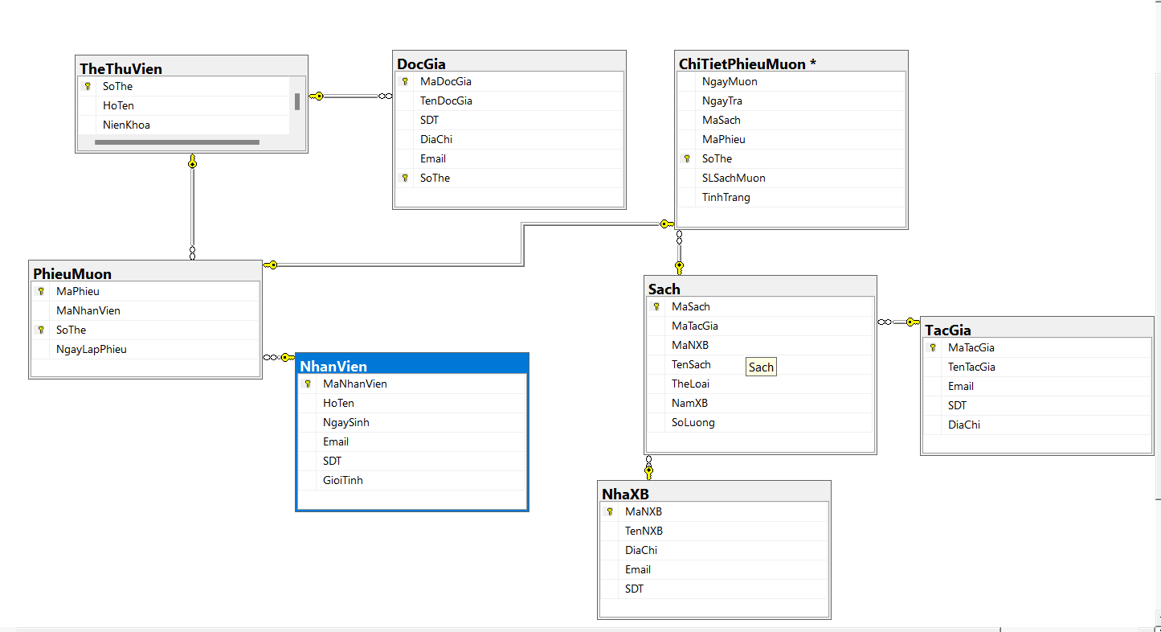

Hình 2.1:Sợ đồ Database Quản Lý Thư Viện

-Các ràng buộc trong sơ đồ ERD của hệ thống quản lý thư viện được mô tả qua các kết nối giữa các thực thể (entities) với nhau, bao gồm các mối quan hệ và khóa chính, khóa ngoại. Dưới đây là mô tả các ràng buộc:

**-Ràng buộc giữa** TheThuVien **và** DocGia:

**-Quan hệ**: 1-1 (Một thẻ thư viện gắn liền với một độc giả).

-**Khóa chính**: SoThe (trong TheThuVien).

-**Khóa ngoại**: SoThe (trong DocGia).

**-Ràng buộc giữa** PhieuMuon **và** TheThuVien:

-**Quan hệ**: Nhiều-PK (Một thẻ thư viện có thể có nhiều phiếu mượn).

**-Khóa chính**: SoThe (trong TheThuVien).

**-Khóa ngoại**: SoThe (trong PhieuMuon).

-**Ràng buộc giữa** PhieuMuon **và** NhanVien:

-**Quan hệ**: 1-N (Một nhân viên có thể lập nhiều phiếu mượn).

**-Khóa chính**: MaNhanVien (trong NhanVien).

**-Khóa ngoại**: MaNhanVien (trong PhieuMuon).

-**Ràng buộc giữa** ChiTietPhieuMuon **và** PhieuMuon:

-**Quan hệ**: 1-N (Một phiếu mượn có thể có nhiều chi tiết phiếu mượn).

**-Khóa chính**: MaPhieu (trong PhieuMuon).

**-Khóa ngoại**: MaPhieu (trong ChiTietPhieuMuon).

-**Ràng buộc giữa** ChiTietPhieuMuon **và** Sach:

-**Quan hệ**: Nhiều-1 (Một chi tiết phiếu mượn chỉ liên quan đến một quyển sách).

**-Khóa chính**: MaSach (trong Sach).

**-Khóa ngoại**: MaSach (trong ChiTietPhieu.

**-Ràng buộc giữa** Sach **và** TacGia:

-**Quan hệ**: 1-N (Một tác giả có thể viết nhiều quyển sách).

**-Khóa chính**: MaTacGia (trong TacGia).

**-Khóa ngoại**: MaTacGia (trong Sach).

-**Ràng buộc giữa** Sach **và** NhaXB:

-**Quan hệ**: 1-N (Một nhà xuất bản có thể xuất bản nhiều quyển sách).

**-Khóa chính**: MaNXB (trong NhaXB).

**-Khóa ngoại**: MaNXB (trong Sach).

### Kết luận:

* **Khóa chính** trong từng thực thể được đánh dấu bằng ký hiệu chìa khóa.
* **Khóa ngoại** là các cột trong một bảng có tham chiếu đến khóa chính của bảng khác để đảm bảo tính toàn vẹn dữ liệu và tạo mối quan hệ giữa các thực thể.

Các ràng buộc này đảm bảo mỗi thực thể trong hệ thống được kết nối và dữ liệu được tham chiếu chéo một cách logic.

**-Xây dựng ứng dụng giao diện bằng WinForms:** Tạo các biểu mẫu (Forms) để người dùng tương tác.

* Biểu mẫu Quản lý sách cho phép thêm, sửa, xóa, lưu, tìm kiếm sách.
* Biểu mẫu Quản lý tác giả cho phép thêm, sửa, xóa, lưu, tìm kiếm tác giả.
* Biểu mẫu Quản lý nxb cho phép thêm, sửa, xóa, lưu, tìm kiếm nxb.
* Biểu mẫu Quản lý độc giả cho phép thêm, sửa, xóa, lưu, tìm kiếm độc giả.
* Biểu mẫu Quản lý nhân viên cho phép thêm, sửa, xóa, lưu, tìm kiếm nxb.
* Biểu mẫu Quản lý thẻ thư viện cho phép thêm, sửa, xóa, lưu, tìm kiếm thẻ.
* Biểu mẫu Quản lý phiếu cho phép thêm, sửa, xóa, lưu, tìm kiếm phiếu.
* Biểu mẫu Quản lý cho tiết phiếu mượn cho phép thêm, sửa, xóa, lưu, tìm kiếm, gia hạn.

-**Tích hợp DevExpress:** Tối ưu các giao diện hiển thị dữ liệu bằng cách sử dụng các control nâng cao từ DevExpress như GridControl, TileView, ChartControl để trình bày thông tin một cách dễ nhìn và trực quan hơn.

**-Kết nối cơ sở dữ liệu với ADO.NET hoặc Entity Framework:** Dùng ADO.NET hoặc Entity Framework để tạo kết nối đến SQL Server. ADO.NET cung cấp các thành phần như SqlConnection, SqlCommand, SqlDataAdapter để kết nối và thao tác với dữ liệu. Entity Framework là ORM (Object-Relational Mapping) giúp làm việc với dữ liệu như các đối tượng trong C#.

- **Xây dựng các lớp xử lý nghiệp vụ:** Tạo ra các lớp (classes) để xử lý các nghiệp vụ trong hệ thống. Ví dụ:

* Lớp Sách với các phương thưc như thêm, sửa, xóa, lưu, tìm kiếm.
* Lớp Tác giả với các phương thưc như thêm, sửa, xóa, lưu, tìm kiếm.
* Lớp NXB với các phương thưc như thêm, sửa, xóa, lưu, tìm kiếm.
* Lớp Độc giả với các phương thưc như thêm, sửa, xóa, lưu, tìm kiếm.
* Lớp Nhân viên với các phương thưc như thêm, sửa, xóa, lưu, tìm kiếm.
* Lớp Thẻ thư viện với các phương thưc như thêm, sửa, xóa, lưu, tìm kiếm.
* Lớp Phiếu mượn với các phương thưc như thêm, sửa, xóa, lưu, tìm kiếm.
* Lớp Chi tiết phiếu mượn với các phương thưc như thêm, sửa, xóa, lưu, tìm kiếm.

-**Xử lý lỗi và bảo mật:** Tạo ra các phương thức xử lý lỗi (Exception Handling) để đảm bảo hệ thống hoạt động ổn định. Sử dụng các biện pháp bảo mật dữ liệu như mã hóa mật khẩu người dùng, phân quyền theo chức năng, kiểm tra dữ liệu đầu vào (Input Validation).

**2.2. Mô hình toán học hoặc lý giải quản lý**

Để xây dựng mô hình quản lý thư viện, có thể sử dụng các phương pháp lý thuyết quản lý và mô hình toán học đơn giản như:

· **Mô hình ERD (Entity-Relationship Diagram):** Sử dụng ERD để biểu diễn mối quan hệ giữa các thực thể như Books, Readers, BorrowRecords. ERD giúp định hình rõ cách mà dữ liệu được tổ chức và mối quan hệ giữa các bảng trong cơ sở dữ liệu.

· **Quy tắc kinh doanh (Business Rules):** Ví dụ, giới hạn số lượng sách mà mỗi bạn đọc có thể mượn, hoặc thời gian mượn tối đa cho mỗi loại sách.

· **Quản lý tính toàn vẹn dữ liệu (Data Integrity):** Sử dụng các ràng buộc như Primary Key, Foreign Key, Unique, Not Null trong SQL Server để đảm bảo tính toàn vẹn của dữ liệu trong quá trình quản lý.

**2.3. Các giải pháp mở rộng**

**Báo cáo và thống kê:** Sử dụng các tính năng báo cáo của DevExpress để tạo các báo cáo thống kê về số lượng sách đã mượn, tình trạng sách, báo cáo bạn đọc hoạt động tích cực, v.v.

**Tích hợp AI/ML:** Nếu muốn phát triển thêm, có thể sử dụng các thuật toán máy học để dự đoán nhu cầu đọc sách, hay gợi ý sách dựa trên lịch sử mượn của bạn đọc.

### Kết luận

Việc xây dựng một hệ thống quản lý thư viện hoàn chỉnh yêu cầu sự tích hợp hài hòa giữa các công nghệ như C#, WinForms, SQL Server và DevExpress. Các phương pháp thiết kế và giải quyết vấn đề phải rõ ràng, tuân thủ quy tắc quản lý dữ liệu, cùng với việc tối ưu giao diện và trải nghiệm người dùng để đạt được hiệu quả cao trong quản lý.

**Chương 3. KẾT QUẢ THỰC NGHIỆM**

**3.1. Kết quả nghiên cứu lý thuyết**

**Phân tích mô hình**: Đề tài sẽ đề xuất một mô hình quản lý thư viện phù hợp, có thể áp dụng các mẫu thiết kế phần mềm (design patterns) như MVC (Model-View-Controller) để tăng tính hiệu quả và khả năng bảo trì của hệ thống.

**Tối ưu hóa hệ thống**: Các thuật toán tối ưu hóa được áp dụng cho các chức năng tìm kiếm sách, quản lý mượn/trả sách và thống kê, nhằm tăng tốc độ xử lý và giảm thiểu độ trễ khi hệ thống hoạt động với dữ liệu lớn.

**Đảm bảo an toàn và bảo mật**: Xây dựng cơ chế quản lý người dùng và phân quyền truy cập, bảo mật thông tin qua các kỹ thuật mã hóa dữ liệu và sử dụng các lớp bảo mật trong .NET.

**3.2.Giao diện cài đặt**

Sử dụng Mô hình 3 lớp (Three-Layer Architecture) là một trong những kiến trúc phần mềm phổ biến được sử dụng trong phát triển ứng dụng. Mô hình này phân tách ứng dụng thành ba lớp chính: **Presentation Layer (Lớp trình bày)**, **Business Logic Layer (Lớp xử lý nghiệp vụ)** và **Data Access Layer (Lớp truy cập dữ liệu)**. Việc phân tách này giúp ứng dụng dễ bảo trì, mở rộng và quản lý. Dưới đây là chức năng của từng lớp:

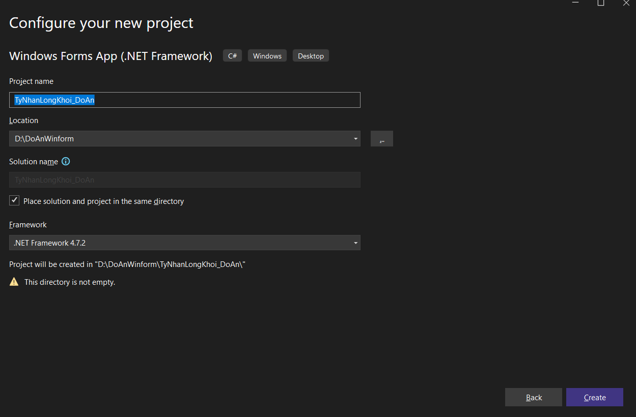

Hình 3.2.1: Tạo dự án có tên TyNhanLongKhoi_DoAn.

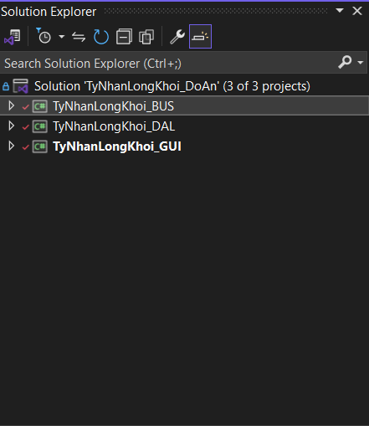

Hình 3.2.2: Tạo thêm 3 dự án bên trong sử dụng Winform và Library Class.

·**Chức năng chính của** : Lớp này chứa các logic nghiệp vụ của ứng dụng. Đây là nơi các quy tắc nghiệp vụ và quy trình xử lý được định nghĩa. Lớp này đảm bảo dữ liệu và thao tác trên dữ liệu tuân thủ đúng logic nghiệp vụ của ứng dụng.

·**Cụ thể**:

+Xử lý các tính toán, xác minh, tính hợp lệ và các quy tắc nghiệp vụ.

+ Kiểm tra và xác nhận dữ liệu từ lớp trình bày.

+Gọi các phương thức của lớp truy cập dữ liệu để lấy hoặc lưu trữ dữ liệu cần thiết.

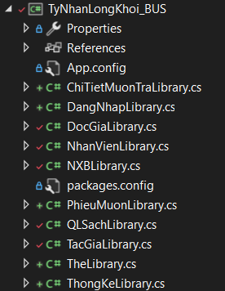

Hình 3.2.3: Các class trong project BUS.

**Chức năng chính DAL**: Lớp này chịu trách nhiệm tương tác với cơ sở dữ liệu hoặc nguồn dữ liệu bên ngoài. Nó cung cấp các phương thức để thực hiện các thao tác như lấy, thêm, sửa, xóa dữ liệu từ nguồn lưu trữ.

**Cụ thể**:

+Quản lý kết nối với cơ sở dữ liệu.

+Thực hiện các truy vấn cơ sở dữ liệu (CRUD – Create, Read, Update, Delete).

+Đóng gói và trả về kết quả dữ liệu cho lớp nghiệp vụ.

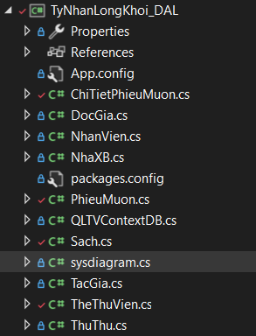

Hình 3.2.4: Các class trong project DAL.

**Chức năng chính GUI**: Lớp này chịu trách nhiệm giao tiếp với người dùng. Nó cung cấp giao diện người dùng (UI) và các thành phần liên quan đến hiển thị và tương tác. Lớp trình bày thu thập dữ liệu từ người dùng và chuyển chúng xuống lớp nghiệp vụ để xử lý.

**Cụ thể**:

+Hiển thị dữ liệu nhận được từ lớp nghiệp vụ.

+Nhận yêu cầu và dữ liệu đầu vào từ người dùng.

+Xử lý các sự kiện và tương tác của người dùng như nhấn nút, chọn mục, điền biểu mẫu.

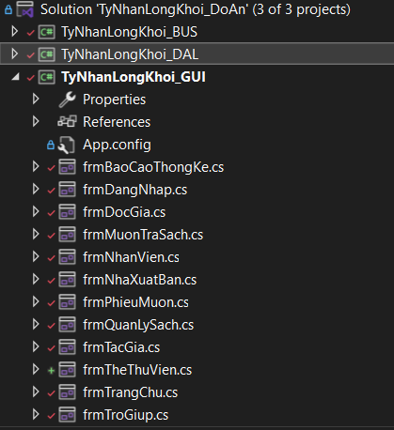

Hình 3.2.5: Các Form trong project GUI.

### ****Lợi ích của mô hình 3 lớp****:

* **Tách biệt rõ ràng các chức năng**: Giúp dễ bảo trì, kiểm thử, và mở rộng ứng dụng.
* **Tăng cường tính linh hoạt**: Các thay đổi trong giao diện người dùng hoặc cơ sở dữ liệu không ảnh hưởng trực tiếp đến các lớp khác.
* **Tăng tính bảo mật**: Quy tắc nghiệp vụ và truy cập dữ liệu được tách biệt, giảm nguy cơ lộ thông tin hoặc lỗi nghiệp vụ.

Mô hình 3 lớp giúp các nhà phát triển có cái nhìn tổ chức và rõ ràng về kiến trúc ứng dụng, từ đó cải thiện khả năng bảo trì và nâng cấp hệ thống.

**3.3.Giao diện thiết kế Form**

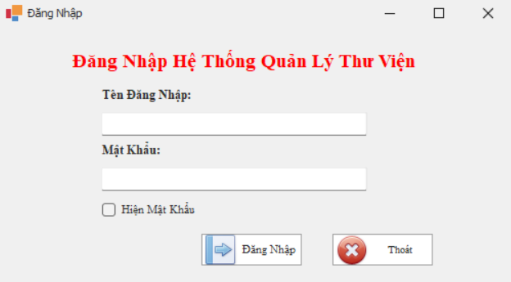

Hình 3.3.1: Giao diện đăng nhập

Giao diện đăng nhập: Màn hình đăng nhập là bước đầu tiên khi truy cập hệ thống. Giao diện được thiết kế đơn giản với các trường yêu cầu thông tin từ người dùng bao gồm:

+Tên đăng nhập: Người dùng nhập vào tên tài khoản của mình.

+Mật khẩu: Người dùng nhập vào mật khẩu tương ứng với tài khoản.

+Hiện mật khẩu: Tùy chọn giúp hiển thị mật khẩu dưới dạng văn bản khi người dùng chọn ô "Hiện Mật Khẩu".

+Nút Đăng Nhập: Khi người dùng nhập thông tin chính xác, nhấn vào nút "Đăng Nhập" để truy cập hệ thống.

+Nút Thoát: Người dùng có thể nhấn nút này để thoát khỏi hệ thống mà không thực hiện đăng nhập.

Giao diện sử dụng phông chữ lớn, rõ ràng với các nhãn màu đỏ nổi bật, giúp người dùng dễ dàng đọc và thực hiện thao tác. Các nút được thiết kế với biểu tượng dễ nhận biết (mũi tên để đăng nhập và dấu X để thoát).

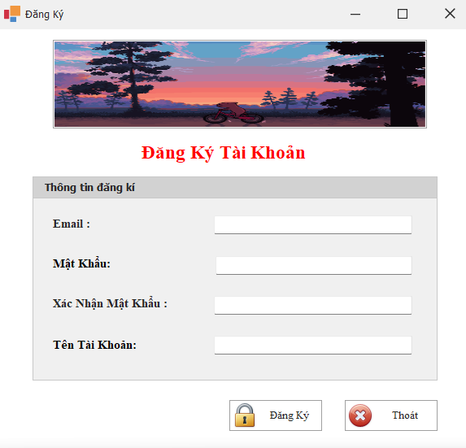

3.3.2:Giao diện đăng ký

Đăng ký tài khoản thông qua email, nhập mật khẩu và xác nhận, nhập tên.Cuối cùng đăng ký để hệ thống xác nhận cung cấp tài khoản để đăng nhập.

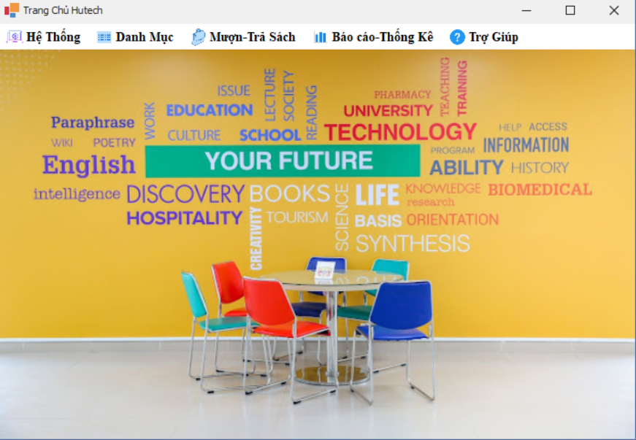

Hình 3.3.3:Trang chủ hiển thị hệ thống

Giao diện của phần mềm quản lý thư viện được thiết kế đơn giản, dễ sử dụng. Các chức năng chính bao gồm:

Hệ Thống: Quản lý tài khoản và quyền truy cập hệ thống, bao gồm các chức năng "Đăng Xuất" và "Thoát".

Danh Mục: Cho phép quản lý các mục như sách, người dùng, và các danh mục liên quan.

Mượn-Trả Sách: Chức năng cho phép quản lý việc mượn và trả sách.

Báo cáo - Thống Kê: Chức năng hiển thị các báo cáo chi tiết về hoạt động của thư viện.

Trợ Giúp: Hỗ trợ người dùng khi cần thiết.

Giao diện sử dụng hình ảnh và màu sắc nhằm tạo không gian thân thiện với người dùng. Các nút chức năng được bố trí ở phần đầu, dễ dàng truy cập và thao tác.

Giao diện Thống Kê Sách

Chức năng:

-Giao diện này cho phép người dùng thống kê sách trong thư viện theo các tùy chọn khác nhau như "Tất Cả Sách" và "Sách Trễ Hạn".

-Dữ liệu được hiển thị dưới dạng bảng với các cột: Mã Sách, Tên Sách, Tên Tác Giả, Tên Nhà Xuất Bản (NXB), và Năm Xuất Bản (Năm XB).

Mô tả giao diện:

-Tùy chọn thống kê: Người dùng có thể chọn tùy chọn cần thống kê và nhấn nút Thống Kê để hiển thị kết quả tương ứng.

-Nút Thoát cho phép quay lại giao diện chính hoặc đóng chức năng thống kê.

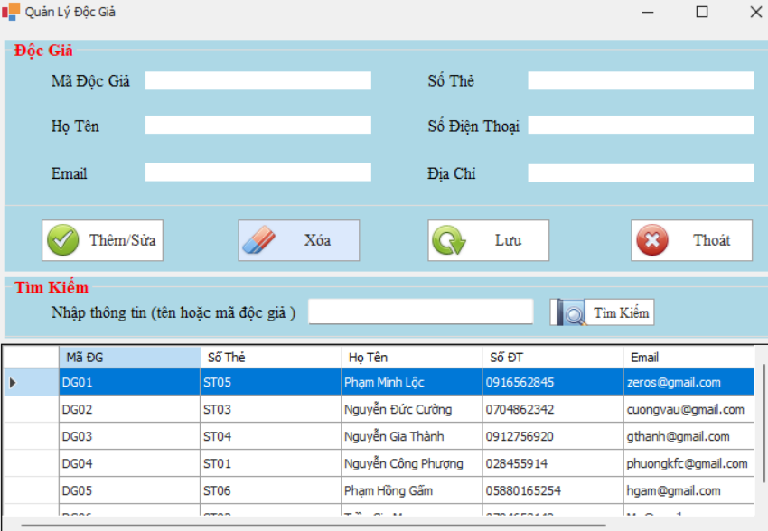

Hình 3.3.4: Form Độc giả

-Form Độc giả: Dùng để quản lý thông tin độc giả đến mượn sách có các chức năng như thêm, sửa, xóa, tìm kiếm, lưu thông tin.

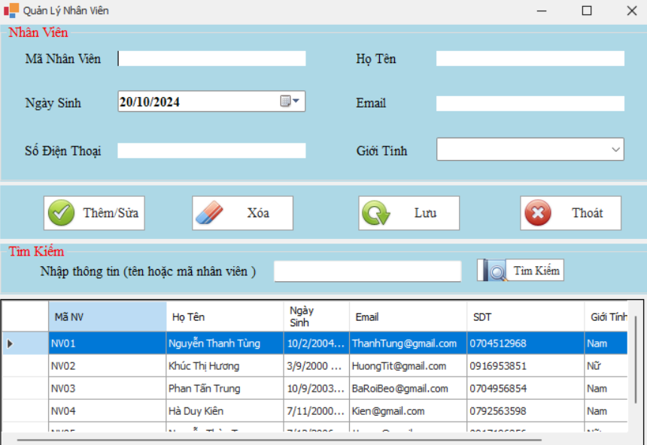

Hình 3.3.5: Form Nhân viên

-Form Nhân viên: Quản lý nhân viên cho phép quản lý nhân viêncó các chức năng như thêm, sửa, xóa, tìm kiếm, lưu thông tin.

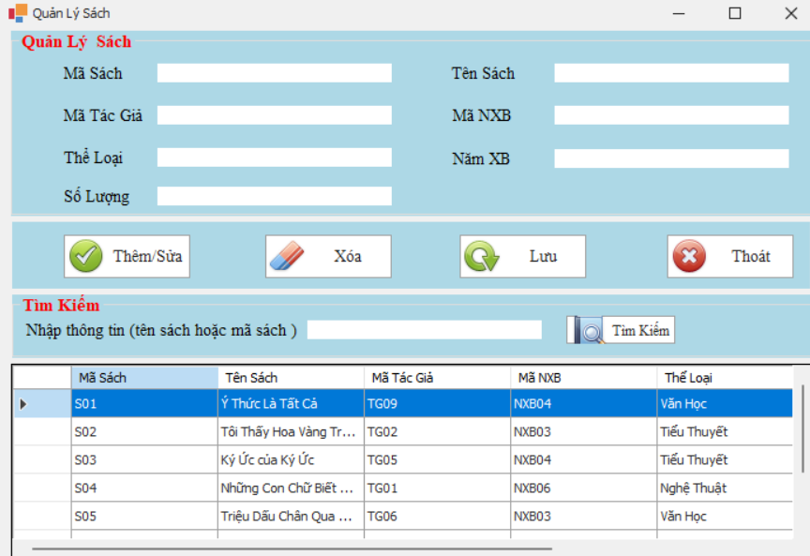

Hình 3.3.6: Form Quản lý sách

-Form Quản lý sách: Quản lý sách cho phép quản lý sách có các chức năng như thêm, sửa, xóa, tìm kiếm, lưu thông tin.

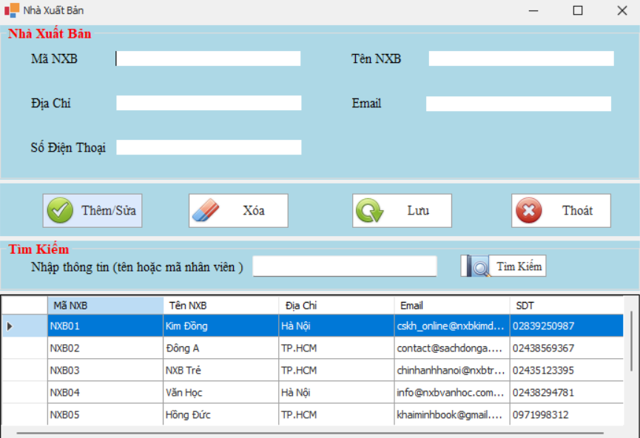

Hình 3.3.7: Form Nhà xuất bản

-Form Quản lý Nhà xuất bản: Quản lý nhà xuất bản có các chức năng như thêm, sửa, xóa, tìm kiếm, lưu thông tin.

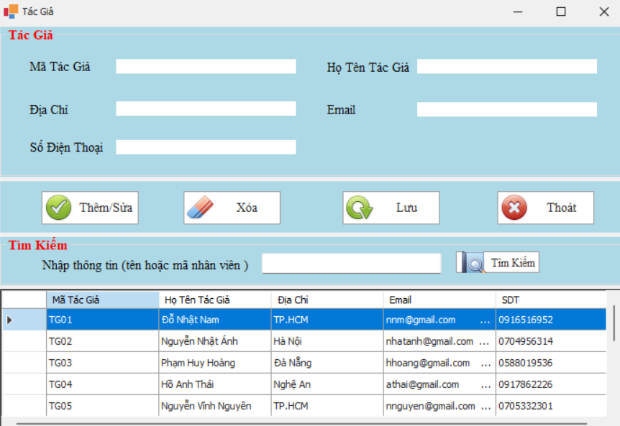

Hình 3.3.8: Form Tác giả

-Form Quản lý Tác giả:cho phép bằng các chức năng thêm, sửa, xóa tìm kiếm, lưu, thoát.

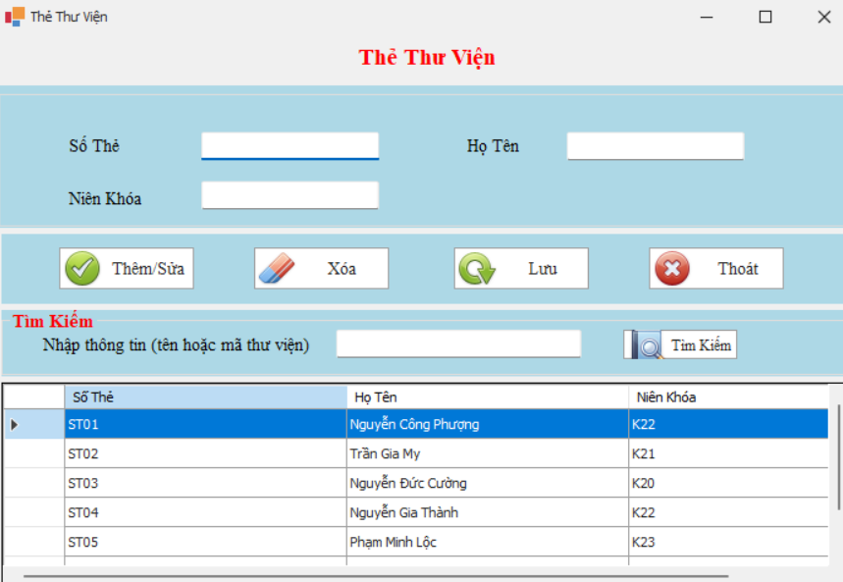

Hình 3.3.9: Form Thẻ thư viện

-Form Thẻ thư viện: Cấp thẻ cho sinh viên

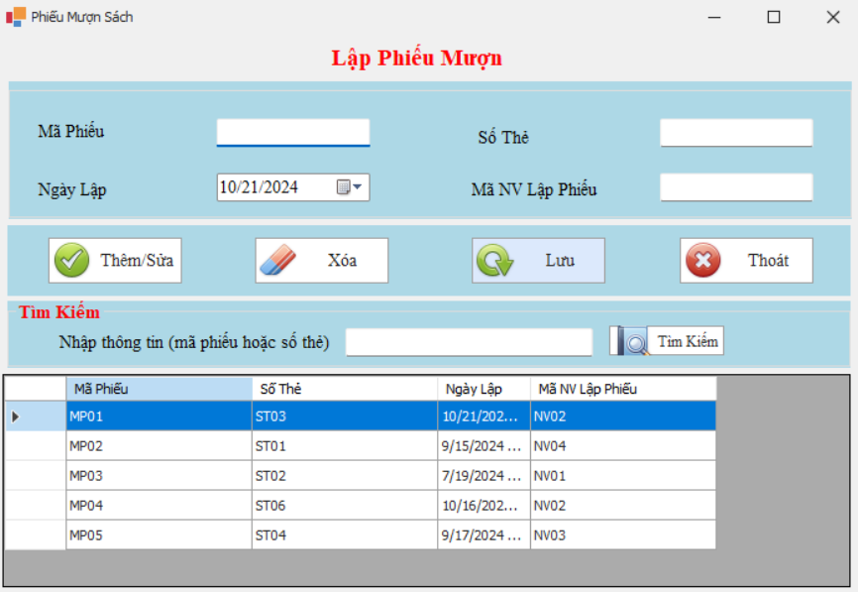

Hình 3.3.10: Form Phiếu mượn

-Form Phiêú mượn sách: Lập phiếu mượn cho độc giả.

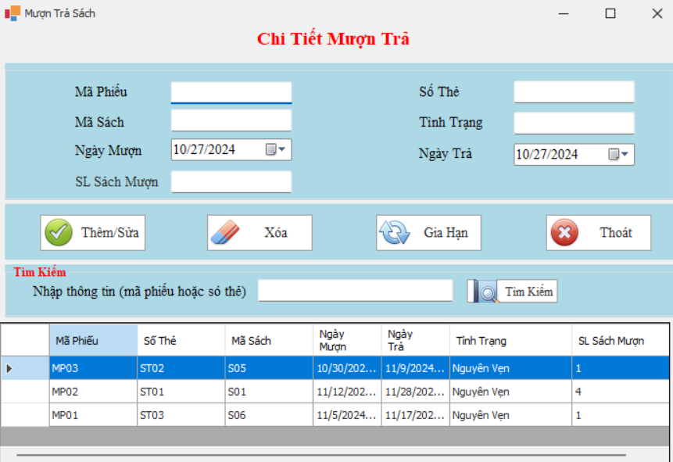

Hình 3.3.11: Form Mượn trả sách

-Form Chi tiết mươn sách: Lưu lại thông tin ngày mượn, trả sách.

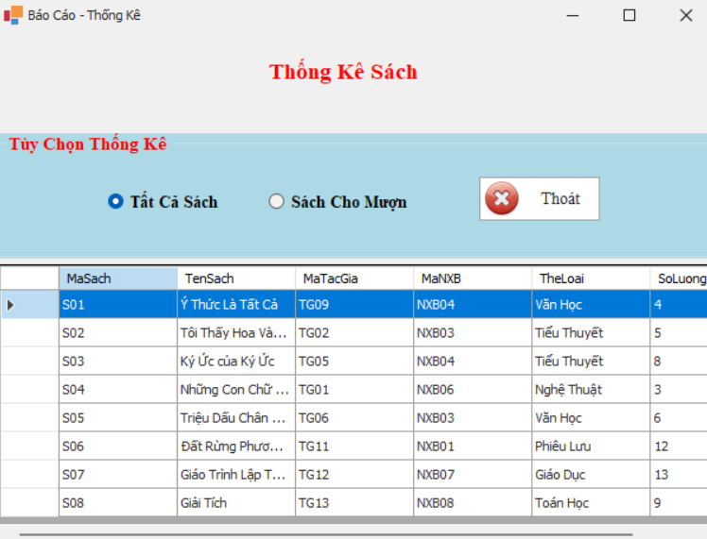

Hình 3.3.12:Form Báo cáo-Thống kê sách

-Form Báo cáo-Thống kê sách trong thư viện và số lượng sách đang cho mượn.

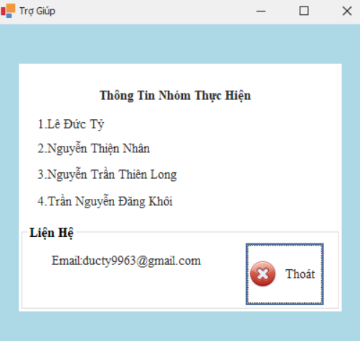

Hình 3.3.13: Form Trợ giúp

Giao diện Trợ Giúp

Chức năng:

-Giao diện Trợ Giúp cung cấp thông tin về nhóm thực hiện dự án, bao gồm tên các thành viên và thông tin liên hệ để người dùng có thể dễ dàng liên lạc khi cần hỗ trợ.

Mô tả giao diện:

-Danh sách thành viên nhóm: Gồm tên của các thành viên tham gia phát triển hệ thống.

-Thông tin liên hệ: Có địa chỉ email liên lạc để người dùng có thể gửi câu hỏi hoặc phản hồi về hệ thống.

-Nút Thoát cho phép người dùng quay lại giao diện chính.

****3.4.Mô tả công việc thực nghiệm****

**3.4.1.**Xây dựng một hệ thống mẫu quản lý thư viện:****

-Một hệ thống quản lý thư viện được xây dựng bằng C# và các công nghệ liên

quan như **ASP.NET Core**, **Entity Framework Core** để quản lý cơ sở dữ liệu, và **NuGet** để quản lý các thư viện bên ngoài.

**3.4.2.Tích hợp các thư viện và tính năng chính:**  
-Các tính năng chính bao gồm:

+Quản lý thông tin sách: Thêm, sửa, xóa, tìm kiếm sách.

+Quản lý người dùng: Đăng ký, đăng nhập, phân quyền người dùng (người đọc, thủ thư, quản trị viên).

+Hệ thống mượn trả sách: Theo dõi thông tin mượn và trả sách, kiểm soát tình trạng sách.

**3.4.3.Thực nghiệm hiệu năng:**  
-Tiến hành các thử nghiệm về hiệu năng của hệ thống với các tác vụ như tìm kiếm sách, xử lý các yêu cầu mượn trả sách dưới các mức tải khác nhau. Đồng thời thực hiện kiểm tra bảo mật và khả năng xử lý xung đột dữ liệu.

**3.5. Kết quả thực nghiệm đạt được**

**Hệ thống quản lý thư viện**: Đã hoàn thành một hệ thống có thể quản lý các hoạt động mượn/trả sách, thêm mới/sửa/xóa thông tin sách và độc giả, thống kê số liệu, và tìm kiếm sách. Các thao tác này được xử lý một cách nhanh chóng và hiệu quả.

**Giao diện người dùng thân thiện**: Giao diện được xây dựng dễ sử dụng, thân thiện và đáp ứng được các yêu cầu về trải nghiệm người dùng. Giao diện này có thể hiển thị rõ ràng thông tin về sách, người dùng, lịch sử mượn/trả.

**Tích hợp và kiểm thử thành công**: Hệ thống đã được tích hợp thành công với cơ sở dữ liệu và được kiểm thử kỹ lưỡng. Đã xác minh được rằng hệ thống xử lý đúng các yêu cầu, ít lỗi, và dễ dàng bảo trì, nâng cấp.

**Báo cáo và thống kê**: Chức năng báo cáo cho phép trích xuất các báo cáo chi tiết về số lượng sách đã mượn, sách quá hạn, danh sách độc giả thường xuyên, v.v., giúp cho người quản lý dễ dàng theo dõi và kiểm soát.

**Chương 4: Kết luận và Kiến nghị**

**4.1 Kết luận**

Hệ thống Quản lý Thư viện đã hoàn thành tốt các chức năng cơ bản, bao gồm đăng nhập, quản lý danh mục sách, quản lý người dùng, và các giao dịch mượn trả sách. Qua quá trình thực nghiệm và kiểm thử, hệ thống cho thấy tính ổn định cao, giao diện đơn giản, dễ sử dụng và phù hợp với người dùng. Hệ thống đảm bảo tính bảo mật thông qua việc xác thực thông tin đăng nhập và xử lý các trường hợp nhập sai thông tin.

Đặc biệt, tính năng "Hiện Mật Khẩu" đã tăng cường sự tiện lợi cho người dùng, trong khi các báo cáo thống kê chi tiết giúp nhân viên thư viện dễ dàng theo dõi tình trạng sách, quản lý sách và người dùng hiệu quả hơn. Với sự ổn định và hiệu suất tốt, hệ thống đã đáp ứng tốt các yêu cầu ban đầu của dự án và có tiềm năng phát triển thêm trong tương lai.

**4.2 Kiến nghị**

Để cải thiện trải nghiệm người dùng và tăng cường bảo mật, chúng tôi đề xuất các cải tiến sau:

**-**Tăng cường bảo mật đăng nhập.

-OTP (One-Time Password): Thêm một lớp bảo mật khi đăng nhập bằng cách gửi mã OTP qua email hoặc SMS. Điều này giúp xác thực người dùng tốt hơn và giảm thiểu nguy cơ truy cập trái phép.

-Xác thực hai yếu tố (2FA): Kết hợp phương pháp xác thực thứ hai ngoài mật khẩu, chẳng hạn như mã xác thực từ ứng dụng Authenticator, giúp tăng cường độ bảo mật cho hệ thống.

Thêm tính năng "Quên Mật Khẩu".

-Cho phép người dùng đặt lại mật khẩu khi quên bằng cách gửi liên kết khôi phục qua email đã đăng ký. Tính năng này giúp người dùng chủ động khôi phục tài khoản và giảm khối lượng công việc hỗ trợ từ quản trị viên.

**Tùy chọn "Ghi nhớ phiên đăng nhập"**:

-Thêm tùy chọn lưu trữ phiên đăng nhập trên các thiết bị cá nhân để tiện cho người dùng thường xuyên truy cập hệ thống. Điều này cũng giúp cải thiện trải nghiệm sử dụng bằng cách tiết kiệm thời gian đăng nhập lại nhiều lần.

**Phát triển ứng dụng di động**:

-Tạo phiên bản ứng dụng di động của hệ thống để người dùng có thể truy cập thư viện từ xa, tra cứu và mượn sách tiện lợi hơn. Ứng dụng di động sẽ giúp hệ thống tiếp cận nhiều người dùng hơn và tăng cường trải nghiệm của họ.

**Thêm tính năng tìm kiếm nâng cao**:

-Hỗ trợ tìm kiếm sách theo nhiều tiêu chí như tác giả, thể loại, nhà xuất bản và năm xuất bản. Điều này giúp người dùng dễ dàng tìm thấy thông tin sách họ cần một cách nhanh chóng và chính xác hơn.

Những đề xuất này sẽ giúp hệ thống quản lý thư viện cải thiện trải nghiệm người dùng, đảm bảo tính bảo mật cao hơn và tăng cường tính hiệu quả trong quản lý thư viện. Các tính năng bổ sung sẽ là những bước phát triển tiếp theo, giúp hệ thống đáp ứng nhu cầu ngày càng cao của người dùng trong tương lai.

**TÀI LIỆU THAM KHẢO :**

#### [Mai Ngọc Thu](https://lib.hutech.edu.vn/fts?q=au:"Mai++Ng%e1%bb%8dc+Thu"&ck=false), [Nguyễn Đình Ánh](https://lib.hutech.edu.vn/fts?q=au:"Nguy%e1%bb%85n++%c4%90%c3%acnh+%c3%81nh"&ck=false), [Nguyễn Hà Giang](https://lib.hutech.edu.vn/fts?q=au:"Nguy%e1%bb%85n++H%c3%a0+Giang"&ck=false), [Nguyễn Huy Cường](https://lib.hutech.edu.vn/fts?q=au:"Nguy%e1%bb%85n++Huy+C%c6%b0%e1%bb%9dng"&ck=false).(2023).Lập trình trên môi trường Window.[TP. HCM :](https://lib.hutech.edu.vn/fts?q=pp:TP. HCM :&ck=false) HUTECH.

[2] Võ Trần Thu Ngân , Lê Hoài Thương,Lê Thị Bích Loan(2022).đề tài quản lý thư viện, Đồ án đại học,Trường đại học Công nghệ thông tin.